**Лабораторна робота №1**

**Тема:** Базові конструкції мови PHP

**Хід роботи**

Завдання 1. Встановлення та налаштування програмного середовища для веб-розробки

Завдання 2

Створити текстовий документ з і’мям index.php

Створити першу програму, яка виводить такий текст:

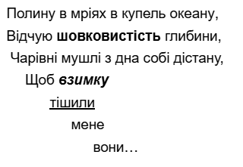

Завдання 3 (Сума грн. задається програмно, не вводиться з клавіатури)

Написати програму, що переводить гривні в долари. В результаті повинно з’явитися наступне:

Наприклад:

1500 грн. можна обміняти на 51 долар

Завдання 4 (Номер задається програмно, не вводиться з клавіатури)

Визначення сезону за номером місяця:

Напишіть програму, яка приймає номер місяця (1-12) та виводить відповідний сезон пори року. Використати конструкцію if-else

Завдання 5 (Символ задається програмно, не вводиться з клавіатури)

Напишіть програму, яка приймає символ (букву) і визначає, чи є він голосним чи приголосним. Використати конструкцію switch

Завдання 6 (Число задається програмно, не вводиться з клавіатури)

Дано випадкове тризначне число. Знайдіть:

1. Суму його цифр.

2. Знайдіть число, отримане виписуванням в зворотному порядку цифр даного тризначного натурального числа.

3. Переставте цифри так, щоб нове число виявилося найбільшим з можливих.

Примітка: щоб отримати випадкове число, є функція mt_rand(). Якщо вам потрібно випадкове число від 100 до 300 (включно), наприклад, використовуйте mt_rand(100, 300).

Завдання 7 Робота з циклами (2 завдання)

Написати функцію, яка приймає кількість рядків та стовпців таблиці, і

виводить на екран таблицю, що складається з n x n комірок різного кольору.

Написати функцію, яка приймає число n - кількість квадратів. Функція має вивести на чорному тлі n червоних квадратів випадкового розміру в випадковій позиції в браузері.

Лістинг програми:

<!DOCTYPE html>  
<html>  
<body>  
<h1>Task 1</h1>  
 <span>Wampserver is installed!</span>  
<h1>Task 2</h1>  
 <?php  
 echo "<p>Полину в мріях в купель океану,<br>  
 Відчую <strong>шовковистість</strong> глибини,<br>  
 Чарівні мушлі з дна собі дістану,<br>  
 Щоб <em>взимку</em></p>";  
  
 echo "<p><u>тішили</u><br>  
 &nbsp;&nbsp;&nbsp;&nbsp;мене<br>  
 &nbsp;&nbsp;&nbsp;&nbsp;&nbsp;&nbsp;&nbsp;&nbsp;вони…</p>";  
 ?>  
  
<h1>Task 3</h1>  
  
 <?php  
 $uah = 1500;  
 $json = file_get_contents("https://cdn.jsdelivr.net/npm/@fawazahmed0/currency-api@latest/v1/currencies/usd.json");  
 $rate = json_decode($json,true)["usd"]["uah"];  
 $usd = $uah / $rate;  
 echo "<span>$uah гривень можна обміняти на $usd доларів </span>"  
 ?>  
  
<h1>Task 4</h1>  
<?php  
 $month = 5;  
 if($month == 1)  
 echo "<span>january</span>";  
 if($month == 2)  
 echo "<span>february</span>";  
 if($month == 3)  
 echo "<span>march</span>";  
 if($month == 4)  
 echo "<span>april</span>";  
 if($month == 5)  
 echo "<span>may</span>";  
 if($month == 6)  
 echo "<span>june</span>";  
 if($month == 7)  
 echo "<span>july</span>";  
 if($month == 8)  
 echo "<span>august</span>";  
 if($month == 9)  
 echo "<span>september</span>";  
 if($month == 10)  
 echo "<span>october</span>";  
 if($month == 11)  
 echo "<span>november</span>";  
 if($month == 12)  
 echo "<span>december</span>";  
?>  
<h1>Task 5</h1>  
<?php  
 $char = 'x';  
 switch ($char) {  
 case 'e':  
 case 'y':  
 case 'u':  
 case 'i':  
 case 'o':  
 case 'a':  
 echo "<span>vowel</span>";  
 break;  
 default:  
 echo "<span>consonant</span>";  
 break;  
 }  
?>  
<h1>Task 5</h1>  
<?php  
$rand = mt_rand(100,999);  
echo "<span>number = $rand</span><br>";  
$nums = [intdiv($rand,100),intdiv($rand,10)%10,$rand%10];  
$sum = array_sum($nums);  
echo "<span>numbers sum = $sum</span><br>";  
echo "<span>numbers reversed = $nums[2]$nums[1]$nums[0]</span><br>";  
sort($nums);  
echo "<span>numbers sorted largest = $nums[2]$nums[1]$nums[0]</span><br>";  
?>  
  
<h1>Task 6</h1>  
<table>  
<?php  
$size = 10;  
  
 for($i = 0; $i < $size; $i++) {  
 echo "<tr>";  
 for ($j = 0; $j < $size; $j++)  
 {  
 $random_color = str_pad(dechex(mt_rand(0, 0xFFFFFF)),6, "0", *STR_PAD_LEFT*);  
 echo "<td>";  
 echo "<div style='width: 40px; height: 40px; background-color: #$random_color'></div>";  
 }  
 }  
?>  
</table>  
<div style='width: 440px; height: 440px; background-color: black; position: relative;'>  
 <?php  
 for($i = 0; $i < $size; $i++) {  
  
 $randred = mt_rand(64,255);  
 $randx = mt_rand(0,400);  
 $randy = mt_rand(0,400);  
 echo "<div style='width: 40px; height: 40px; position: absolute; top: ".$randx."px;left: ".$randy."px; background-color: rgb($randred, 0,0);'></div>";  
 }  
 ?>  
</div>  
</body>  
</html>

Результат виконання:

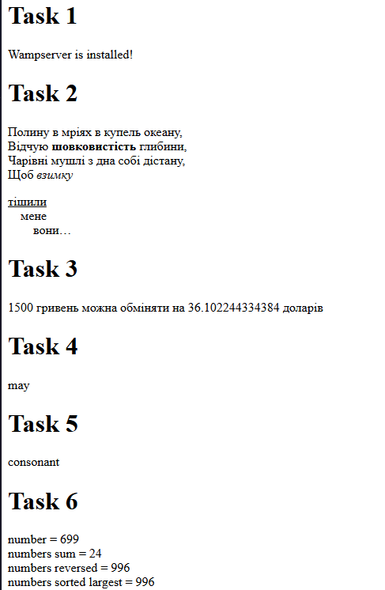

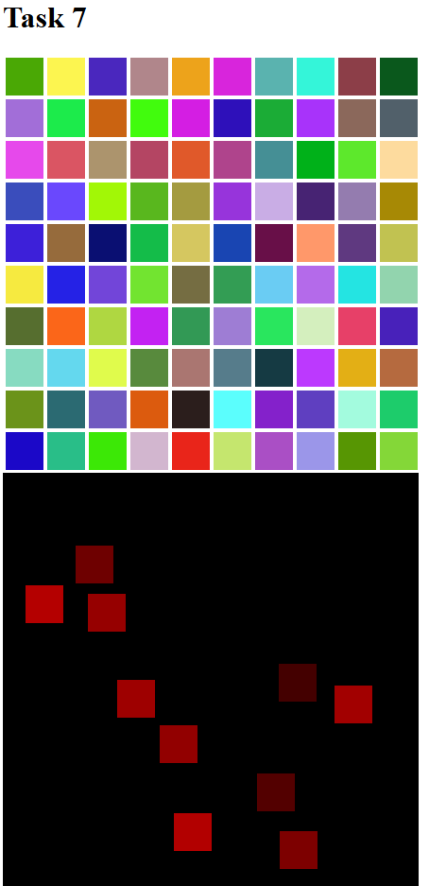

**Висновок:** під час виконання лабораторної роботи я дослідив базові конструкції мови РНР, такі як змінні, типи даних, конструкція if..else, switch, цикли